COMUNICATO STAMPA
Thun, 11 giugno 2024
Sì alla legge sull’energia elettrica: Clyde e 3S Swiss Solar Solutions chiudono il ciclo energetico
Con il «sì» alla legge sull’energia elettrica, la transizione energetica può finalmente iniziare. Clyde, il fornitore di abbonamenti auto più sostenibili della Svizzera, e l’azienda produttrice di moduli solari 3S Swiss Solar Solutions procedono insieme dando vita a una partnership strategica. Le due aziende puntano con coerenza sulla «swissness» e sulla promozione della creazione di valore a livello locale nell’interfaccia tra mobilità elettrica ed energia solare. Con 3S Swiss Solar Solutions, Clyde, affiliata di AMAG, ha acquisito un attore forte e credibile che condivide la sua stessa missione: portare avanti la transizione energetica e creare il primo vero ecosistema svizzero formato da mobilità elettrica ed energia solare.
Attualmente la Svizzera importa oltre il 90% dei suoi moduli solari dai paesi asiatici. 3S Swiss Solar Solutions offre delle contromisure e da oltre 20 anni sviluppa e produce in Svizzera soluzioni solari integrate negli edifici. I moduli vengono prodotti da sempre nel Canton Berna, ma da quest’anno è stato messo in funzione un secondo impianto a Worb (BE). Presso l’azienda, le più recenti scoperte tecnologiche incontrano l’eleganza del design: le soluzioni solari 3S come sistema composto da modulo e sottostruttura sostituiscono altri materiali da costruzione, come ad esempio le tegole. I tetti, le facciate e i parapetti solari attenti all’estetica contribuiscono in modo significativo alla decarbonizzazione del settore edilizio: grazie alla loro qualità con il marchio Swiss Made e alle catene di approvvigionamento ridotte al minimo, 3S assicura un eccellente bilancio ecologico. Il Dr. Patrick Hofer-Noser, CEO di 3S, afferma: «Insieme a Clyde stiamo ora affrontando due punti chiave della transizione energetica: la decarbonizzazione degli edifici e della mobilità. Sono estremamente felice di poter compiere insieme i passi necessari per la transizione energetica».
Clyde, dal canto suo, vuole semplificare il passaggio alla mobilità elettrica al maggior numero possibile di persone e aziende. Dal 1° gennaio 2024 Clyde è 100% elettrica ed è quindi il primo abbonamento auto sostenibile della Svizzera. Con prodotti innovativi come il «Clyde Energy Benefit», Clyde vuole plasmare il futuro della mobilità e offrire soluzioni di mobilità a 360° da un’unica fonte. In questo modo, non solo è possibile ammortizzare più rapidamente l’impianto fotovoltaico grazie a un generoso rimborso, ma è anche possibile ridurre i costi dell’elettricità indipendentemente dalle stazioni di ricarica e dall’aumento del prezzo dell’energia. Si tratta di un’offerta unica in Svizzera. 3S Swiss Solar Solutions offrirà fin da subito a tutti gli acquirenti di soluzioni solari 3S le innovative soluzioni di mobilità elettrica di Clyde a condizioni vantaggiose, affinché anche loro possano beneficiarne e contribuire a un domani più sostenibile. «L’obiettivo della nostra partnership strategica è quello di garantire a tutti coloro che lavorano in Clyde e a tutti coloro che investono in una soluzione 3S di trovare una soluzione di mobilità elettrica o solare adatta a compiere il primo passo verso la transizione energetica», afferma Fabrizio Tollin, CEO di Clyde. Dell’ecosistema fa parte anche il gruppo AMAG che, con la sua unità operativa Energy & Mobility, punta su partnership con aziende svizzere per incrementare le catene di creazione del valore locali. In questo modo AMAG mira a produrre sempre più autonomamente o insieme ai suoi partner e a Clyde l’elettricità necessaria per la decarbonizzazione della mobilità individuale per tutte le auto elettriche che vende.
Per ulteriori informazioni: www.clyde.ch / www.3s-solar.swiss
Per ulteriori domande rivolgersi a:
Clyde Mobility AG
Hardturmstrasse 161
8005 Zurigo
Telefono: +41 44 315 40 55,
e-mail: hello@clyde.ch
Clyde Mobility AG
Clyde Mobility AG è un’azienda leader nella fornitura di abbonamenti per veicoli elettrici in Svizzera. Per abbonarsi all’auto dei loro desideri, i clienti pagano una rata mensile fissa che copre tutti i costi, tra cui assicurazione, assistenza e imposte. L’abbonamento include opzionalmente anche l’elettricità per la ricarica pubblica e privata: le procedure di ricarica pubbliche sono già incluse nella rata mensile, le procedure di ricarica private vengono accreditate in forma di voucher. Clyde, inoltre, è l’unico fornitore che consegna gratuitamente l’auto in qualsiasi località svizzera. L’intero processo d’acquisto si svolge al 100% in modalità digitale.
Clyde Mobility AG fa parte del gruppo AMAG e rientra nella divisione AMAG Energy & Mobility.
3S Swiss Solar Solutions AG
Schorenstrasse 39
3645 Gwatt (Thun)
Telefono: +41 33 224 25 00
E-Mail: media@3s-solar.swiss

3S Swiss Solar Solutions SA
3S Swiss Solar Solutions con sede a Gwatt (Thun) sviluppa e produce da oltre 20 anni sistemi solari integrati nelle costruzioni per tetti, facciate, parapetti e costruzioni sopraelevate. 3S realizza i moduli solari necessari in due stabilimenti nel Canton Berna (Gwatt e Worb) nel rispetto delle direttive di Swiss Label. 3S offre inoltre svariati servizi per la progettazione e la realizzazione nonché per il funzionamento sicuro degli impianti solari. Oltre all’elevata qualità, che si riflette tra l’altro nella classe di resistenza alla grandine più alta raggiungibile, l’estetica solare 3S offre un design eccellente con superfici omogenee e diversi colori. Numerosi premi e riconoscimenti per l’energia solare, tra cui il rinomato premio svizzero per l’energia «Watt d’Or», confermano la sua posizione di leader.

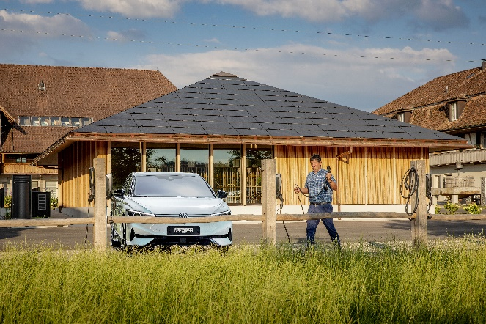
Immagini

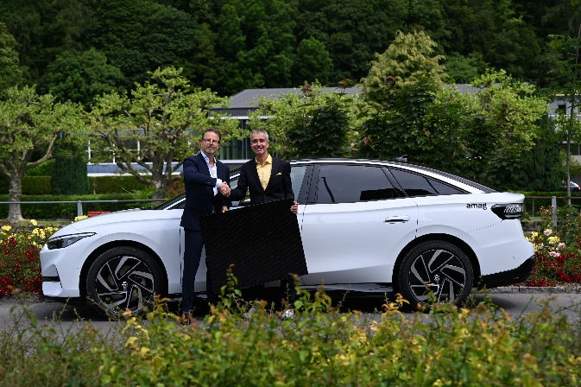
Con effetto immediato, 3S Swiss Solar Solutions fornirà a tutti gli acquirenti di soluzioni solari 3S le innovative soluzioni di mobilità elettrica di Clyde a condizioni vantaggiose.

Fabrizio Tollin, CEO di Clyde Mobility AG & Dr. Patrick Hofer-Noser, proprietario e CEO di 3S Swiss Solar Solutions AG

